Θέματα

ΘΕΜΑ 2 (16474)
Α. Να εξηγήσετε σύντομα την παράλληλη επεξεργασία σε πολυπύρηνους επεξεργαστές στα σύγχρονα λειτουργικά συστήματα.
Β. Τι ορίζει το εύρος των καταχωρητών ενός επεξεργαστή;
Μονάδες 5
ΘΕΜΑ 2 (21559)
Αναφέρατε τρεις αιτίες για τις οποίες ένας επεξεργαστής μεγαλύτερης συχνότητας λειτουργίας είναι δυνατό να είναι πιο αργός από έναν επεξεργαστή με μικρότερη συχνότητα λειτουργίας
Μονάδες 9
Θέμα 2 (21563)

Η μέθοδος της διαρκούς αύξησης των πυρήνων του επεξεργαστή προκειμένου να βελτιωθεί η απόδοσή του είναι δυνατόν να δημιουργήσει προβλήματα; Ποια είναι αυτά;

Μονάδες 8
ΘΕΜΑ 4 (16485)
Ένας επεξεργαστής διαθέτει δίαυλο δεδομένων (DataBus) 8 bits. Ποιος είναι ο μεγαλύτερος ακέραιος (χωρίς πρόσημο) αριθμός τον οποίο μπορεί να επεξεργαστεί απ' ευθείας;
Μονάδες 7

ΘΕΜΑ 2 (16481)
2.1 α) Τι είναι η λανθάνουσα μνήμη ενός επεξεργαστή και ποια η σημασία της;
Μονάδες 8
β) Εξηγήστε τι πρόβλημα μπορεί να παρουσιαστεί όταν η ταχύτητα ενός επεξεργαστή είναι
πολλές φορές μεγαλύτερη από αυτή του διαύλου FSB; Μονάδες 6

2.2
α) Να αναφέρετε τους επιμέρους διαύλους που χωρίζεται ο δίαυλος συστήματος (FSB). Μονάδες 6
β) Εξηγήστε τι πρόβλημα μπορεί να παρουσιαστεί όταν η ταχύτητα ενός επεξεργαστή είναι πολλές φορές μεγαλύτερη από αυτή του διαύλου FSB; Μονάδες 6

2.3 Η επιλογή κατάλληλου συστήματος ψύξης εξαρτάται και από το είδος της βάσης του επεξεργαστή. Ποιο μπορεί να είναι το αποτέλεσμα μιας απρόσεχτης τοποθέτησης του συστήματος ψύξης του επεξεργαστή; Μονάδες 5

ΘΕΜΑ 2 (16473)
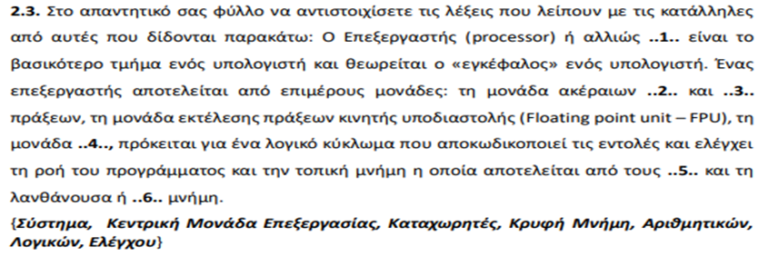

ΘΕΜΑ 4 (22143)
Ένας επεξεργαστής έχει τα παρακάτω χαρακτηριστικά.
Συχνότητα Λειτουργίας: 3 GHz
Αναλογία CPU:FSB: 30
Εύρος δίαυλου δεδομένων: 64bit
Σε κάθε κύκλο ρολογιού γίνεται μία μεταφορά δεδομένων από την μνήμη στον επεξεργαστή,
Υπολογίστε την θεωρητική μέγιστη ταχύτητα μεταφοράς του διαύλου δεδομένων.
(Σημείωση: Θεωρείστε ότι 1Mbyte = 1.000.000 Bytes)
Μονάδες 9

ΘΕΜΑ 4 (20214)

Στην παρακάτω εικόνα βλέπετε τη μορφή του επεξεργαστή της Inteli7 980x, με την ονομασία Gulftown, ο οποίος έχει την ιδιαιτερότητα να έχει δύο τμήματα L3 λανθάνουσας μνήμης. Ο επεξεργαστής αυτός έχει μέγιστη λειτουργία στα 3.6GHzκαι έχει συνολική διαμοιραζόμενη λανθάνουσα μνήμηL312MB.

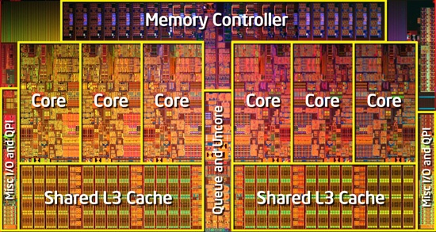

4.1
Πόση είναι η διαμοιραζόμενη (shared) λανθάνουσα μνήμηL3που αντιστοιχεί σε κάθε τριάδα πυρήνων, όπως αυτή φαίνεται να αντιστοιχεί στο σχήμα;
Μονάδες 8

4.2
Η πλήρης χρήσης της λανθάνουσας μνήμηςL3 δημιουργεί καθυστέρηση που επιβαρύνει κατά 14%τη συνολική απόδοση της συχνότητας του επεξεργαστή. Υπολογίστε ποια είναι η μέγιστη απόδοση της συχνότητας του επεξεργαστή, όταν είναι σε χρήση όλη η L3;
Μονάδες 9
4.3
Ποιους άλλους τύπους λανθάνουσας μνήμης συναντούμε σε έναν πολυπύρηνο επεξεργαστή. Σε ποιο σημείο αυτού του επεξεργαστή βρίσκονται;
Μονάδες 8

